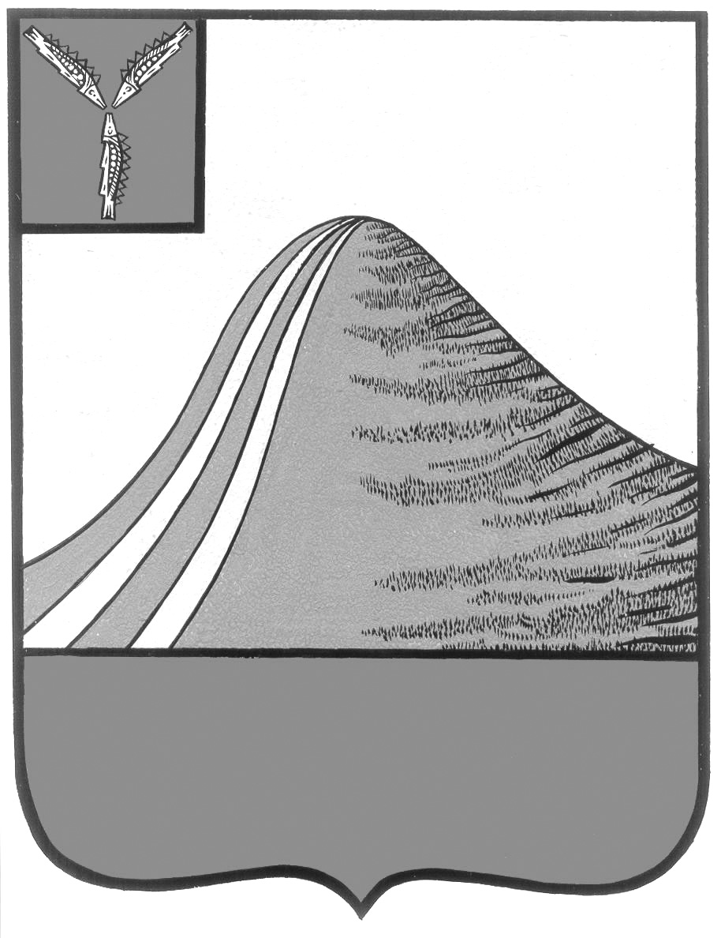
АДМИНИСТРАЦИЯ ЛЫСОГОРСКОГО МУНИЦИПАЛЬНОГО РАЙОНА
САРАТОВСКОЙ ОБЛАСТИ

П О С Т А Н О В Л Е Н И Е

от 1 ноября 2018 года № 517

р.п. Лысые Горы

О внесении изменений в постановление администрации
Лысогорского муниципального района от 30 июня 2016 года № 278

В соответствии с Федеральным законом от 29.12.2017 № 479 «О внесении изменений в Федеральный закон от 27 июля 2010 года N 210-ФЗ "Об организации предоставления государственных и муниципальных услуг", Федеральным законом 19 июля 2018 г. N 204-ФЗ «О внесении изменений в Федеральный закон от 27 июля 2010 года N 210-ФЗ "Об организации предоставления государственных и муниципальных услуг", администрация Лысогорского муниципального района ПОСТАНОВЛЯЕТ:
1. Внести в постановление администрации Лысогорского муниципального района от 30 июня 2016 года № 278 «Об утверждении административного регламента по предоставлению муниципальной услуги «Предоставление земельных участков, находящихся в муниципальной собственности, земельных участков, государственная собственность на которые не разграничена, без проведения торгов» (далее - Регламент) следующие изменения:
1.1 В абзац 2 пункта 5.2 Регламента внести изменения и изложить его в новой редакции:
Заявитель может обратиться с жалобой, в том числе в следующих случаях:
а) нарушение срока регистрации запроса заявителя о предоставлении муниципальной услуги, запроса, указанного в статье 15.1 Федерального закона от 27 июля 2010 года N 210-ФЗ "Об организации предоставления государственных и муниципальных услуг";
б) нарушение срока предоставления муниципальной услуги;
в) требование у заявителя документов или информации либо осуществления действий, представление или осуществление которых не предусмотрено нормативными правовыми актами Российской Федерации, нормативными правовыми актами субъектов Российской Федерации, муниципальными правовыми актами для предоставления государственной или муниципальной услуги;
г) отказ в приеме документов, предоставление которых предусмотрено нормативными правовыми актами Российской Федерации, нормативными правовыми актами Саратовской области и муниципальными нормативными правовыми актами для предоставления муниципальной услуги, у заявителя;
д) отказ в предоставлении муниципальной услуги, если основания отказа не предусмотрены федеральными законами и принятыми в соответствии с ними иными нормативными правовыми актами Российской Федерации, нормативными правовыми актами субъектами российской Федерации и муниципальными правовыми актами;
е) затребование с заявителя при предоставлении муниципальной услуги платы, не предусмотренной нормативными правовыми актами Российской Федерации, нормативными правовыми актами субъектов Российской Федерации и муниципальными правовыми актами;
ж) отказ органа, предоставляющего муниципальную услугу, должностного лица органа, предоставляющего муниципальную услугу, многофункционального центра, работника многофункционального центра, или их работников в исправлении допущенных ими опечаток и ошибок в выданных в результате предоставления государственной или муниципальной услуги документах либо нарушение установленного срока таких исправлений.
з) нарушение срока или порядка выдачи документов по результатам предоставления государственной или муниципальной услуги;
и) приостановление предоставления государственной или муниципальной услуги, если основания приостановления не предусмотрены федеральными законами и принятыми в соответствии с ними иными нормативными правовыми актами Российской Федерации, законами и иными нормативными правовыми актами субъектов Российской Федерации, муниципальными правовыми актами;
к) требование у заявителя при предоставлении государственной или муниципальной услуги документов или информации, отсутствие и (или) недостоверность которых не указывались при первоначальном отказе в приеме документов, необходимых для предоставления государственной или муниципальной услуги, либо в предоставлении государственной или муниципальной услуги, за исключением случаев, предусмотренных пунктом 4 части 1 статьи 7 Федерального закона от 27 июля 2010 года N 210-ФЗ "Об организации предоставления государственных и муниципальных услуг".
2. Настоящее постановление подлежит официальному опубликованию на сайте администрации Лысогорского муниципального района.

Глава Лысогорского
муниципального района С.А. Девличаров

АДМИНИСТРАЦИЯ ЛЫСОГОРСКОГО МУНИЦИПАЛЬНОГО РАЙОНА
САРАТОВСКОЙ ОБЛАСТИ

П О С Т А Н О В Л Е Н И Е

от 1 ноября 2018 года № 518

р.п. Лысые Горы

О внесении изменений в постановление администрации
Лысогорского муниципального района от 30 июня 2016 года № 279

В соответствии с Федеральным законом от 29.12.2017 № 479 «О внесении изменений в Федеральный закон от 27 июля 2010 года N 210-ФЗ "Об организации предоставления государственных и муниципальных услуг", Федеральным законом 19 июля 2018 г. N 204-ФЗ «О внесении изменений в Федеральный закон от 27 июля 2010 года N 210-ФЗ "Об организации предоставления государственных и муниципальных услуг", администрация Лысогорского муниципального района ПОСТАНОВЛЯЕТ:
1. Внести в постановление администрации Лысогорского муниципального района от 30 июня 2016 года № 279 «Об утверждении административного регламента по предоставлению муниципальной услуги «Предоставление земельных участков, находящихся в муниципальной собственности, земельных участков, государственная собственность на которые не разграничена, на торгах» (далее - Регламент) следующие изменения:
1.1 В абзац 2 пункта 5.2 Регламента внести изменения и изложить его в новой редакции:
Заявитель может обратиться с жалобой, в том числе в следующих случаях:
а) нарушение срока регистрации запроса заявителя о предоставлении муниципальной услуги, запроса, указанного в статье 15.1 Федерального закона от 27 июля 2010 года N 210-ФЗ "Об организации предоставления государственных и муниципальных услуг";
б) нарушение срока предоставления муниципальной услуги;
в) требование у заявителя документов или информации либо осуществления действий, представление или осуществление которых не предусмотрено нормативными правовыми актами Российской Федерации, нормативными правовыми актами субъектов Российской Федерации, муниципальными правовыми актами для предоставления государственной или муниципальной услуги;
г) отказ в приеме документов, предоставление которых предусмотрено нормативными правовыми актами Российской Федерации, нормативными правовыми актами Саратовской области и муниципальными нормативными правовыми актами для предоставления муниципальной услуги, у заявителя;
д) отказ в предоставлении муниципальной услуги, если основания отказа не предусмотрены федеральными законами и принятыми в соответствии с ними иными нормативными правовыми актами Российской Федерации, нормативными правовыми актами субъектами российской Федерации и муниципальными правовыми актами;
е) затребование с заявителя при предоставлении муниципальной услуги платы, не предусмотренной нормативными правовыми актами Российской Федерации, нормативными правовыми актами субъектов Российской Федерации и муниципальными правовыми актами;
ж) отказ органа, предоставляющего муниципальную услугу, должностного лица органа, предоставляющего муниципальную услугу, многофункционального центра, работника многофункционального центра, или их работников в исправлении допущенных ими опечаток и ошибок в выданных в результате предоставления государственной или муниципальной услуги документах либо нарушение установленного срока таких исправлений.
з) нарушение срока или порядка выдачи документов по результатам предоставления государственной или муниципальной услуги;
и) приостановление предоставления государственной или муниципальной услуги, если основания приостановления не предусмотрены федеральными законами и принятыми в соответствии с ними иными нормативными правовыми актами Российской Федерации, законами и иными нормативными правовыми актами субъектов Российской Федерации, муниципальными правовыми актами;
к) требование у заявителя при предоставлении государственной или муниципальной услуги документов или информации, отсутствие и (или) недостоверность которых не указывались при первоначальном отказе в приеме документов, необходимых для предоставления государственной или муниципальной услуги, либо в предоставлении государственной или муниципальной услуги, за исключением случаев, предусмотренных пунктом 4 части 1 статьи 7 Федерального закона от 27 июля 2010 года N 210-ФЗ "Об организации предоставления государственных и муниципальных услуг".
2. Настоящее постановление подлежит официальному опубликованию на сайте администрации Лысогорского муниципального района.

Глава Лысогорского
муниципального района С.А. Девличаров

АДМИНИСТРАЦИЯ ЛЫСОГОРСКОГО МУНИЦИПАЛЬНОГО РАЙОНА
САРАТОВСКОЙ ОБЛАСТИ

П О С Т А Н О В Л Е Н И Е

от 1 ноября 2018 года № 519

р.п. Лысые Горы

О внесении изменений в постановление администрации
Лысогорского муниципального района от 30 июня 2016 года № 280

В соответствии с Федеральным законом от 29.12.2017 № 479 «О внесении изменений в Федеральный закон от 27 июля 2010 года N 210-ФЗ "Об организации предоставления государственных и муниципальных услуг", Федеральным законом 19 июля 2018 г. N 204-ФЗ «О внесении изменений в Федеральный закон от 27 июля 2010 года N 210-ФЗ "Об организации предоставления государственных и муниципальных услуг", администрация Лысогорского муниципального района ПОСТАНОВЛЯЕТ:
1. Внести в постановление администрации Лысогорского муниципального района от 30 июня 2016 года № 280 «Об утверждении административного регламента по предоставлению муниципальной услуги «Предоставление разрешения на условно разрешенный вид использования земельного участка или объекта капитального строительства» (далее - Регламент) следующие изменения:
1.1 В абзац 2 пункта 5.2 Регламента внести изменения и изложить его в новой редакции:
Заявитель может обратиться с жалобой, в том числе в следующих случаях:
а) нарушение срока регистрации запроса заявителя о предоставлении муниципальной услуги, запроса, указанного в статье 15.1 Федерального закона от 27 июля 2010 года N 210-ФЗ "Об организации предоставления государственных и муниципальных услуг";
б) нарушение срока предоставления муниципальной услуги;
в) требование у заявителя документов или информации либо осуществления действий, представление или осуществление которых не предусмотрено нормативными правовыми актами Российской Федерации, нормативными правовыми актами субъектов Российской Федерации, муниципальными правовыми актами для предоставления государственной или муниципальной услуги;
г) отказ в приеме документов, предоставление которых предусмотрено нормативными правовыми актами Российской Федерации, нормативными правовыми актами Саратовской области и муниципальными нормативными правовыми актами для предоставления муниципальной услуги, у заявителя;
д) отказ в предоставлении муниципальной услуги, если основания отказа не предусмотрены федеральными законами и принятыми в соответствии с ними иными нормативными правовыми актами Российской Федерации, нормативными правовыми актами субъектами российской Федерации и муниципальными правовыми актами;
е) затребование с заявителя при предоставлении муниципальной услуги платы, не предусмотренной нормативными правовыми актами Российской Федерации, нормативными правовыми актами субъектов Российской Федерации и муниципальными правовыми актами;
ж) отказ органа, предоставляющего муниципальную услугу, должностного лица органа, предоставляющего муниципальную услугу, многофункционального центра, работника многофункционального центра, или их работников в исправлении допущенных ими опечаток и ошибок в выданных в результате предоставления государственной или муниципальной услуги документах либо нарушение установленного срока таких исправлений.
з) нарушение срока или порядка выдачи документов по результатам предоставления государственной или муниципальной услуги;
и) приостановление предоставления государственной или муниципальной услуги, если основания приостановления не предусмотрены федеральными законами и принятыми в соответствии с ними иными нормативными правовыми актами Российской Федерации, законами и иными нормативными правовыми актами субъектов Российской Федерации, муниципальными правовыми актами;
к) требование у заявителя при предоставлении государственной или муниципальной услуги документов или информации, отсутствие и (или) недостоверность которых не указывались при первоначальном отказе в приеме документов, необходимых для предоставления государственной или муниципальной услуги, либо в предоставлении государственной или муниципальной услуги, за исключением случаев, предусмотренных пунктом 4 части 1 статьи 7 Федерального закона от 27 июля 2010 года N 210-ФЗ "Об организации предоставления государственных и муниципальных услуг".
2. Настоящее постановление подлежит официальному опубликованию на сайте администрации Лысогорского муниципального района.

Глава Лысогорского
муниципального района С.А. Девличаров

АДМИНИСТРАЦИЯ ЛЫСОГОРСКОГО МУНИЦИПАЛЬНОГО РАЙОНА
САРАТОВСКОЙ ОБЛАСТИ

П О С Т А Н О В Л Е Н И Е

от 1 ноября 2018 года № 520

р.п. Лысые Горы

О внесении изменений в постановление администрации
Лысогорского муниципального района от 07 октября 2015 года № 625

В соответствии с Федеральным законом от 29.12.2017 № 479 «О внесении изменений в Федеральный закон от 27 июля 2010 года N 210-ФЗ "Об организации предоставления государственных и муниципальных услуг", Федеральным законом 19 июля 2018 г. N 204-ФЗ «О внесении изменений в Федеральный закон от 27 июля 2010 года N 210-ФЗ "Об организации предоставления государственных и муниципальных услуг", администрация Лысогорского муниципального района ПОСТАНОВЛЯЕТ:
1. Внести в постановление администрации Лысогорского муниципального района от 07 октября 2015 года № 625 «Об утверждении административного регламента по предоставлению муниципальной услуги «Утверждение схем, расположения земельных участков на кадастровом плане территории» (далее - Регламент) следующие изменения:
1.1 В абзац 4 пункта 5 Регламента внести изменения и изложить его в новой редакции:
Заявитель может обратиться с жалобой, в том числе в следующих случаях:
а) нарушение срока регистрации запроса заявителя о предоставлении муниципальной услуги, запроса, указанного в статье 15.1 Федерального закона от 27 июля 2010 года N 210-ФЗ "Об организации предоставления государственных и муниципальных услуг";
б) нарушение срока предоставления муниципальной услуги;
в) требование у заявителя документов или информации либо осуществления действий, представление или осуществление которых не предусмотрено нормативными правовыми актами Российской Федерации, нормативными правовыми актами субъектов Российской Федерации, муниципальными правовыми актами для предоставления государственной или муниципальной услуги;
г) отказ в приеме документов, предоставление которых предусмотрено нормативными правовыми актами Российской Федерации, нормативными правовыми актами Саратовской области и муниципальными нормативными правовыми актами для предоставления муниципальной услуги, у заявителя;
д) отказ в предоставлении муниципальной услуги, если основания отказа не предусмотрены федеральными законами и принятыми в соответствии с ними иными нормативными правовыми актами Российской Федерации, нормативными правовыми актами субъектами российской Федерации и муниципальными правовыми актами;
е) затребование с заявителя при предоставлении муниципальной услуги платы, не предусмотренной нормативными правовыми актами Российской Федерации, нормативными правовыми актами субъектов Российской Федерации и муниципальными правовыми актами;
ж) отказ органа, предоставляющего муниципальную услугу, должностного лица органа, предоставляющего муниципальную услугу, многофункционального центра, работника многофункционального центра, или их работников в исправлении допущенных ими опечаток и ошибок в выданных в результате предоставления государственной или муниципальной услуги документах либо нарушение установленного срока таких исправлений.
з) нарушение срока или порядка выдачи документов по результатам предоставления государственной или муниципальной услуги;
и) приостановление предоставления государственной или муниципальной услуги, если основания приостановления не предусмотрены федеральными законами и принятыми в соответствии с ними иными нормативными правовыми актами Российской Федерации, законами и иными нормативными правовыми актами субъектов Российской Федерации, муниципальными правовыми актами;
к) требование у заявителя при предоставлении государственной или муниципальной услуги документов или информации, отсутствие и (или) недостоверность которых не указывались при первоначальном отказе в приеме документов, необходимых для предоставления государственной или муниципальной услуги, либо в предоставлении государственной или муниципальной услуги, за исключением случаев, предусмотренных пунктом 4 части 1 статьи 7 Федерального закона от 27 июля 2010 года N 210-ФЗ "Об организации предоставления государственных и муниципальных услуг".
2. Настоящее постановление подлежит официальному опубликованию на сайте администрации Лысогорского муниципального района.

Глава Лысогорского
муниципального района С.А. Девличаров

